GRANTEE TO SCHOLAR
Paano kapag ang isang grantee ay naging scholar?
Kapag naging scholar ang isang grantee na may account na pero nadeactivate dahil natanggap na ang kaniyang one time grant, kapag gumawa sya ng account as a scholar ay magsasabi or magtatanong ang system kung gumawa na siya ng account noon as a grantee dahil magmamatch ang account na yun sa senet ng admin sa cross matching at kapag nangyare yun ay yung account na yun na lang ang magiging account niya at mag rereactivate iyun ng kusa para gamitin niya as a scholar account pero iuupdate nya na lang iyun kung saang scholarship type at year level sya at iba pang information na kailangan niyang iupdate.
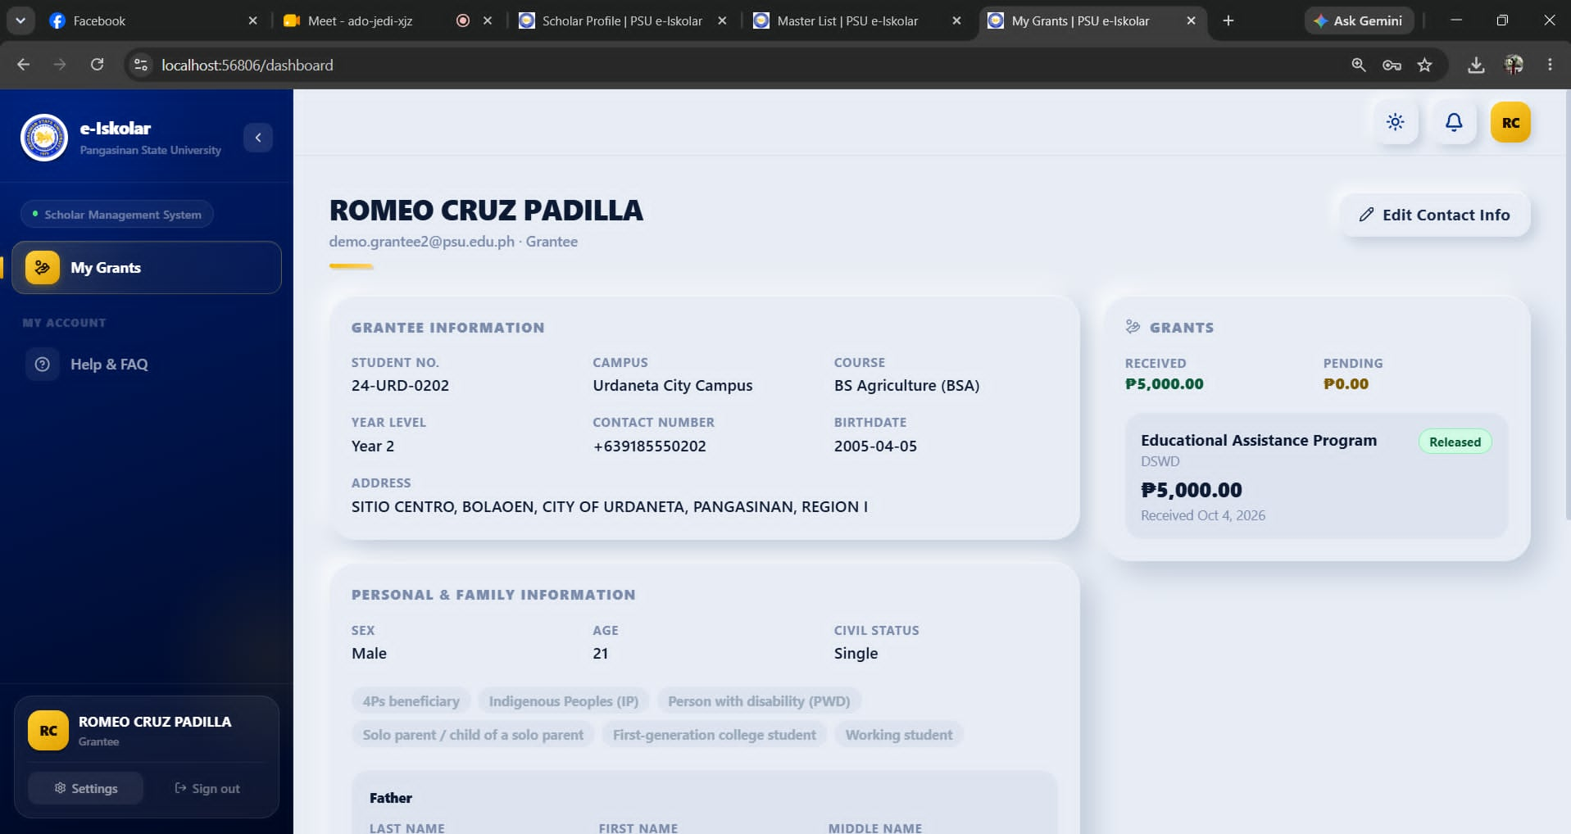
-ANG GRANTEE NA TO (ROMEO CRUZ PADILLA) AY NAADD NA SA CROSS MATCHING NG CHED SCHOLARSHIP, DAPAT ANG GRANTEE ACCOUNT NIYA AY MAG A-UPGRADE INTO A SCHOLAR ACCOUNT NA MAKIKITA ANG INFO ABOUT SA SCHOLARSHIP NA MERON SYA AT THE SAME TIME ANDUN PA RIN SA PROFILE NIYA ANG ONE TIME GRANT RECORD

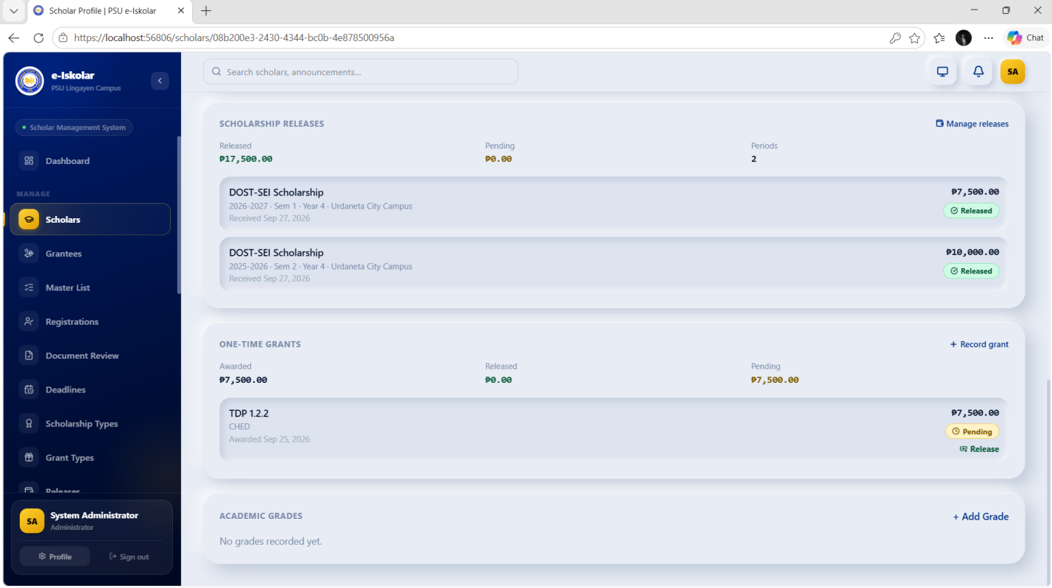
At kapag nareactivate na ang kaniyang grantee account at naging scholar account na yun ay dapat pa ring makita sa kaniyang profile ang record ng one time grants na natanggap niya.
NOTE: BALE KESA GUMAWA PA NG ACCOUNT AS A SCHOLAR AY YUNG GRANTEE ACCOUNT NIYA NA LANG ANG MA-UUPGRADE PARA MAGING SCHOLAR ACCOUNT NIYA .

Admin/Scholar to Grantee account
Paano kapag scholar naman ang naging grantee?
Automatic na dapat mag add ang grant type at other information about sa one time grant nila dahil sa cross matching, kapag nakita ng system na nasa list ng isang grant type ang isang scholar na may account na ay automatic na niya itong ilalagay sa profile ng isang scholar at hindi na kailangan ng admin na mag lagay ng record ng grants sa profile ng isang scholar
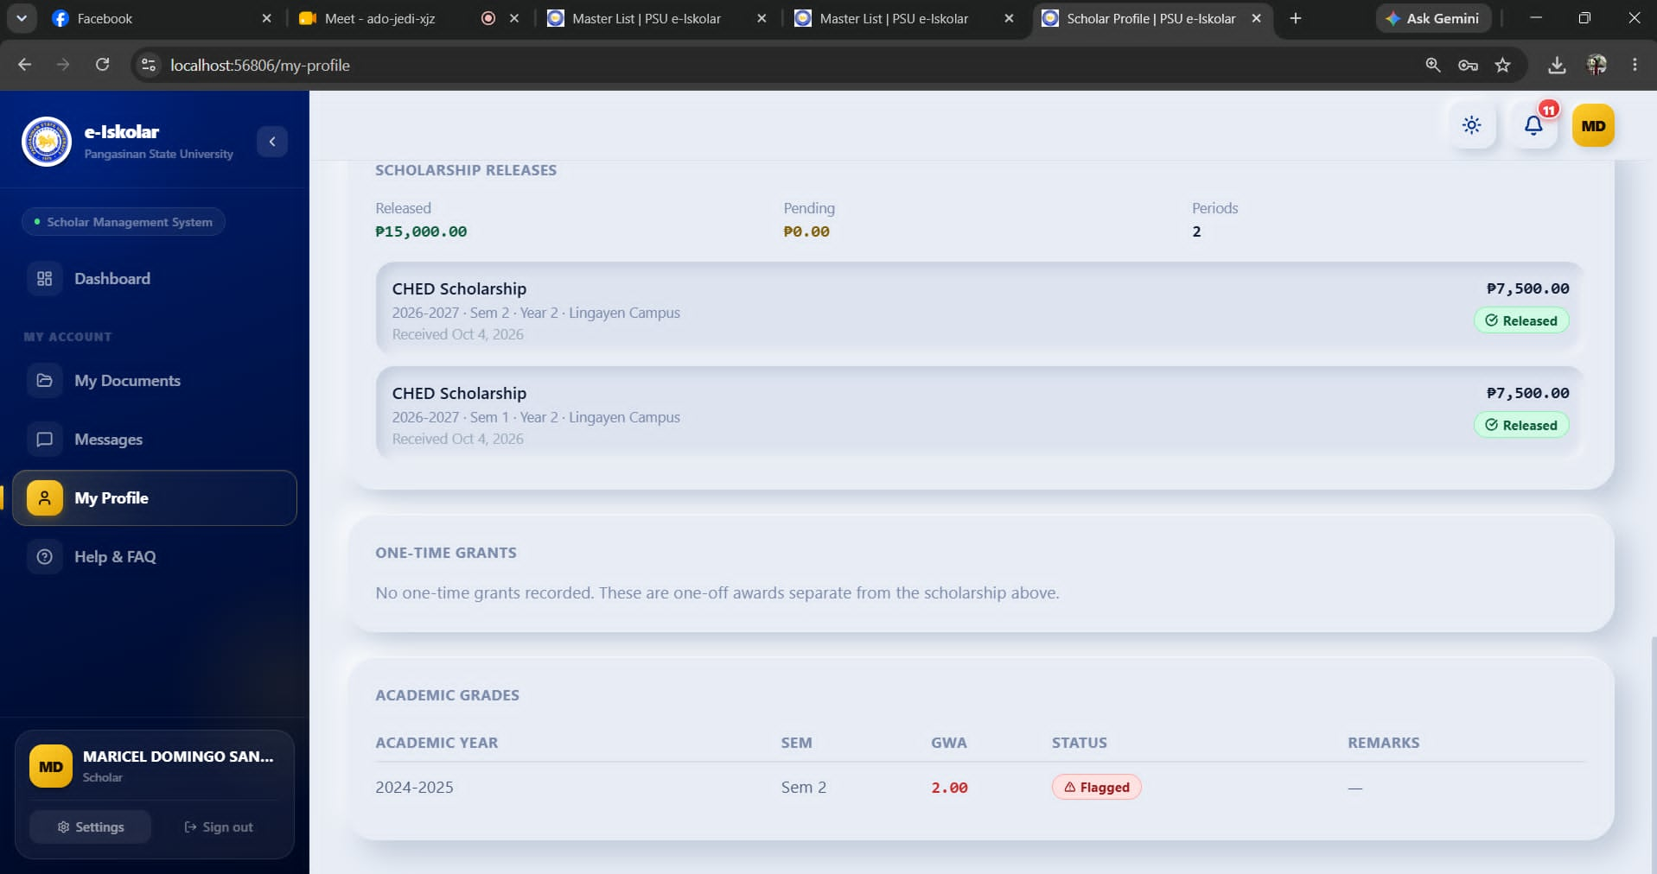
gaya netong scholar na to (which is si MARICEL DOMINGO SANTIAGO) na isang scholar ay ginawang grantee pero sa kanyang profile ay wala pa ring nakalagay na one time grants

NOTE: KAPAG ANG SCHOLAR AY NAGING GRANTEE ANG SYSTEM ANG AUTOMATIC NA MAGLALAGAY NG GRANT RECORD NITO SA KANIYANG PROFILE DAHIL SA CROSS MATCHING
NEED ULIT IREAPPLY DAHIL NAGKAKAPROBLEM SA PAG CONVERT NG MGA ACCOUNTS.

ADMIN PART
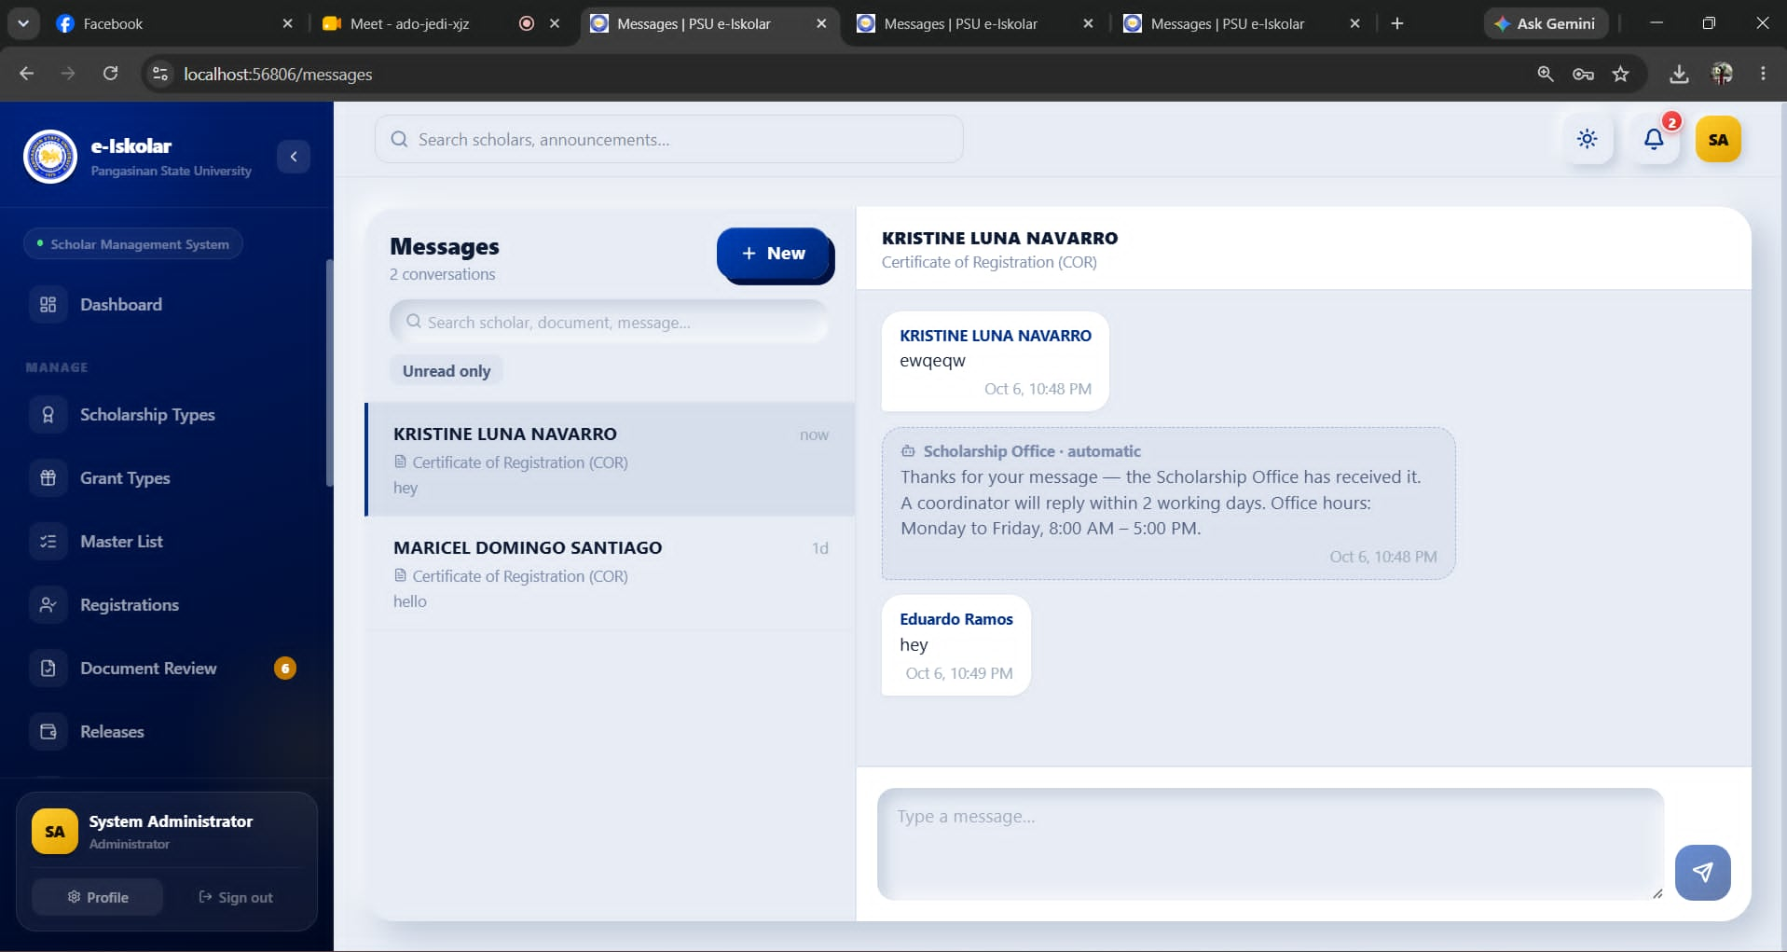
Lagyan ng list ng mga campuses na kapag pinindot ng admin ay makikita nya lahat ng conversation ng scholar at coordinator sa campus na yun.
HALIMBAWA: kapag pinindot ni admin ang binmaley campus ay ang makikita niya lang ay yung mga conversation ni coordinator from scholar na nag aaral lang din sa binmaley campus

DATA VISUALIZATION PER CAMPUS COORDINATORS
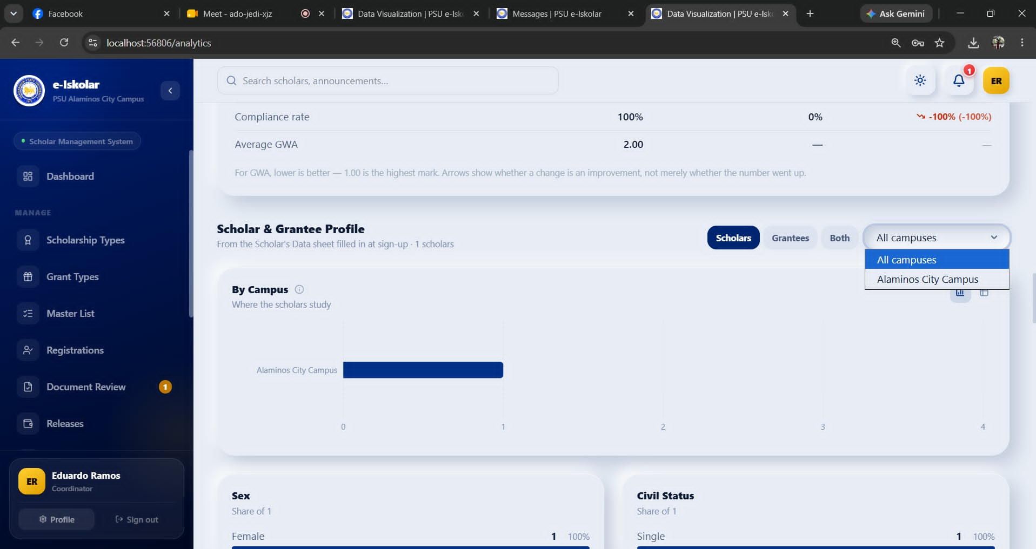

Alisin na ang filtering kung ano ang campus na pipiliin dahil specific campus na ang hawak ng isang coordinator.

ADMIN PART
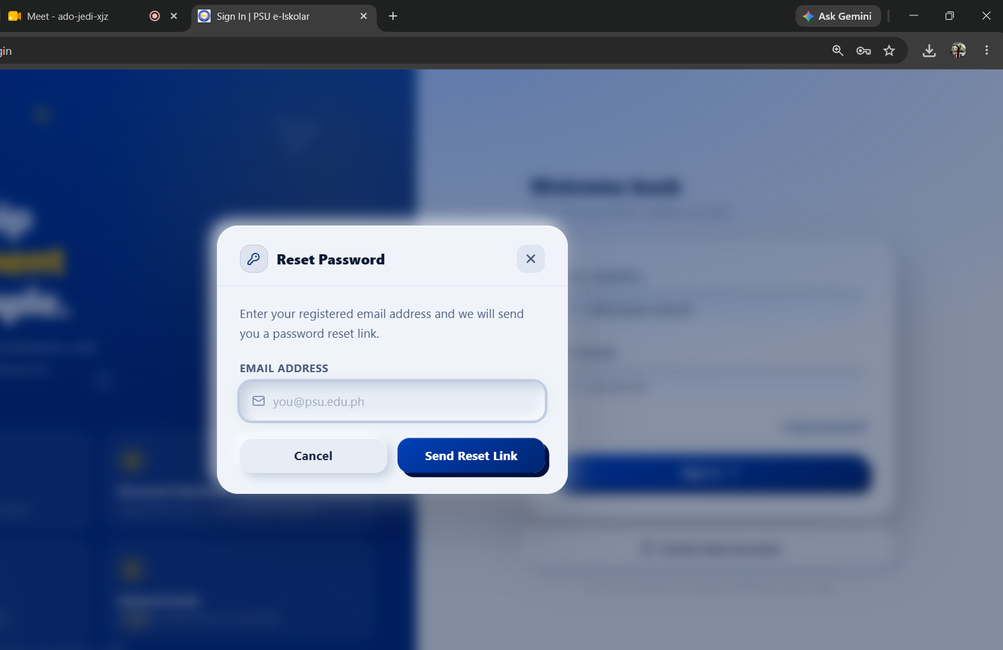
Make sure na may way para marecover ang account ng admin kapag nakalimutan nito ang password. Pwedeng gumamit ng personal email o alinmang alternative way ang admin para kapag nakalimutan ang password ay kaya nito marecover sa pamamagitan ng email na ginamit nito.

COORDINATOR/ADMIN PART
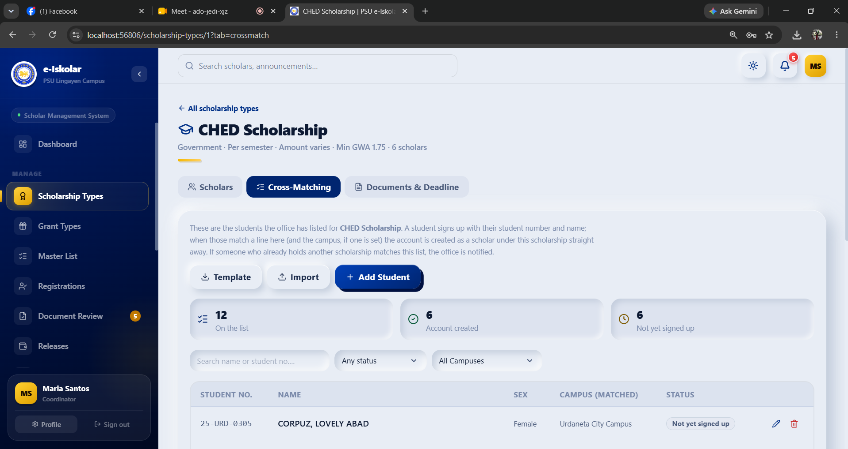
Ilagay kung anong klaseng file ang template na idodownload ng admin/coordinator kapag nag seset ng cross matching para di na magtanong ang user kung anong klaseng file ang template na yun at palitan ang word na “Template” sa button ng template at gawing “List Template” , ganon din sa import gawin itong “Import list”.

